МИНОБРНАУКИ РОССИИ
САНКТ-ПЕТЕРБУРГСКИЙ ГОСУДАРСТВЕННЫЙ
ЭЛЕКТРОТЕХНИЧЕСКИЙ УНИВЕРСИТЕТ
«ЛЭТИ» ИМ. В. И. УЛЬЯНОВА (ЛЕНИНА)
Кафедра МО ЭВМ

ОТЧЕТ
по лабораторной работе №6
по дисциплине «Вычислительная математика»
Тема: Метод простых итераций

Студент гр. 4342 |  | Озернов Е.Н.
Преподаватель |  | Пуеров Г.Ю.

Санкт-Петербург
2026

Цель работы.
Цель лабораторной работы — изучить численное решение нелинейного уравнения $f(x)=0$методом простых итераций. В ходе работы требуется отделить корень, преобразовать исходное уравнение к эквивалентному виду $x=φ(x)$, выбрать начальное приближение и реализовать вычисление функции $φ(x)$, её производной $φ'(x)$ и алгоритма итерационного процесса. Далее необходимо найти корень с заданной точностью ε, исследовать зависимость числа итераций от ε при изменении точности в заданном диапазоне и построить соответствующий график. Дополнительно изучается чувствительность метода к ошибкам исходных данных путём моделирования округления вычислений с параметром Δ.

Задание.
Метод простых итераций решения уравнения f ( x) = 0 состоит в замене исходного уравнения эквивалентным ему уравнением x=ϕ(x) и построении последовательности xn+1=ϕ(xn), сходящейся при n→∞ к точному решению. Достаточные условия сходимости метода простых итераций формулируются теоремой, приведенной [1,2,7].
Рассмотрим один шаг итерационного процесса. Исходя из найденного на предыдущем шаге значения xn-1, вычисляется y= ϕ(xn-1). Если y x − n−1 > ε , то полагается xn=y и выполняется очередная итерация. Если же y x − n−1 < ε , то вычисления заканчиваются и за приближенное значение корня принимается величина xn=y. Погрешность результата вычислений зависит от знака производной ϕ′(x) : при ϕ′(x) >0 погрешность определения корня составляет qε/1−q, а при ϕ′(x) <0 погрешность не превышает ε . Здесь q- число, такое, что ⏐ ϕ′(x)⏐≤q<1 на отрезке [a,b]. Существование числа q является условием сходимости метода в соответствии с отмеченной выше теоремой.
Для применения метода простых итераций определяющее значение имеет выбор функции ϕ (x) в уравнении x = ϕ (x) , эквивалентном исходному. Функцию ϕ ( x) необходимо подбирать так, чтобы ⏐ ϕ′( x) ⏐≤q<1. Это обусловливается тем, что если x < 0 на отрезке [a,b], то последовательные приближения xn=ϕ(xn-1) будут колебаться около корня c, если же ϕ′(x) >0, то последовательные приближения будут сходиться к корню c монотонно. Следует также помнить, что скорость сходимости последовательности {xn} к корню c функции f (x) тем выше, чем выше число q.
В лабораторной работе № 6 предлагается, используя программы-функции ITER и Round из файла methods.cpp (файл заголовков methods.h, директория LIBR1), найти корень уравнения f (x) = 0 с заданной точностью Eps методом итераций, исследовать скорость сходимости и обусловленность метода.
Для данной работы вид функции f ( x) задается индивидуально каждому студенту преподавателем из числа вариантов, приведенных в подразделе 3.6.
Порядок выполнения лабораторной работы №6 должен быть следующим.
1) Графически или аналитически отделить корень уравнения f (x) = 0.
2) Преобразовать уравнение f (x) = 0 к виду x = ϕ (x) так, чтобы в некоторой окрестности [Left, Right] корня производная ϕ′(x) удовлетворяла условию ⏐ ϕ′( x)⏐≤q<1. При этом следует иметь в виду, что чем меньше величина q, тем быстрее последовательные приближения сходятся к корню.
3) Выбрать начальное приближение, лежащее на [Left, Right].
4) Составить подпрограмму для вычисления значений ϕ(x) ,ϕ′(x) , предусмотрев округление вычисленных значений с точностью Delta.
5) Составить головную программу, вычисляющую корень уравнения и содержащую обращение к программам ϕ( x) , ϕ′( x) и ITER и индикацию результатов.
6) Провести вычисления по программе. Исследовать скорость сходимости и обусловленность метода.
Вариант 16: f(x) = arcsin(2x/(1+x^2)) - e^(-x^2)

Выполнение работы.
1. Отделение (изоляция) корня уравнения $f\left(x\right)=0.$
Рассматривается функция:
f(x) = arcsin(2x / (1 + x^2)) - e^(-x^2).
Функция f(x) непрерывна на всей числовой оси R, так как выражение
2x / (1 + x^2) при любых x принимает значения из отрезка [-1; 1], следовательно, функция arcsin(2x / (1 + x^2)) определена и непрерывна. Функция e^(-x^2) также непрерывна при всех x. Поэтому разность этих функций непрерывна на R.
Для отделения корня используем теорему Больцано-Коши: если функция f(x) непрерывна на отрезке [Left; Right] и значения f(Left) и f(Right) имеют разные знаки, то на интервале (Left; Right) существует хотя бы один корень уравнения f(x) = 0.
Проверим значения функции на концах выбранного отрезка.
При x = 0:
f(0) = arcsin(0) - e^0 = 0 - 1 = -1 < 0.
При x = 0.5:
f(0.5) = arcsin(2 * 0.5 / (1 + 0.5^2)) - e^(-0.5^2) = arcsin(1 / 1.25) - e^(-0.25) = arcsin(0.8) - e^(-0.25) ≈ 0.9273 - 0.7788 ≈ 0.1485 > 0.
Так как f(0) < 0, f(0.5) > 0, то выполняется условие f(0) * f(0.5) < 0.
Следовательно, на отрезке [0; 0.5] существует хотя бы один корень уравнения f(x) = 0.
Таким образом, в качестве начального отрезка локализации корня можно принять: [Left; Right] = [0; 0.5].
2. Преобразование уравнения f(x) = 0 к виду x = φ(x).
Исходное уравнение имеет вид f(x) = arcsin(2x / (1 + x^2)) - e^(-x^2) = 0. Для применения метода простых итераций необходимо преобразовать его к эквивалентному виду x = φ(x) так, чтобы на выбранном отрезке [Left; Right] выполнялось условие сходимости |φ'(x)| <= q < 1. В качестве рабочего отрезка выбираем [Left; Right] = [0.4; 0.5]. На этом отрезке x > 0 и x < 1, поэтому можно использовать тождество arcsin(2x / (1 + x^2)) = 2 arctan(x). Тогда исходное уравнение arcsin(2x / (1 + x^2)) - e^(-x^2) = 0 на отрезке [0.4; 0.5] эквивалентно уравнению 2 arctan(x) - e^(-x^2) = 0, то есть 2 arctan(x) = e^(-x^2). Разделив обе части на 2, получаем arctan(x) = e^(-x^2) / 2. Применяя к обеим частям функцию tan, приходим к уравнению x = tan(e^(-x^2) / 2). Таким образом, в качестве функции итераций выбираем φ(x) = tan(e^(-x^2) / 2).
Теперь проверим условие сходимости. Найдём производную функции φ(x). Пусть φ(x) = tan(u), где u = e^(-x^2) / 2. Тогда φ'(x) = (1 / cos^2(u)) * u'. Поскольку u' = (1/2) * (e^(-x^2))' = (1/2) * (-2x * e^(-x^2)) = -x * e^(-x^2), получаем φ'(x) = -x * e^(-x^2) / cos^2(e^(-x^2) / 2). Численная оценка на отрезке [0.4; 0.5] показывает, что |φ'(x)| <= q, где q ≈ 0.455 < 1. Следовательно, на данном отрезке выполнено достаточное условие сходимости метода простых итераций
Кроме того, функция φ(x) переводит отрезок [0.4; 0.5] в себя: φ(0.4) = tan(e^(-0.16) / 2) ≈ 0.4539, а φ(0.5) = tan(e^(-0.25) / 2) ≈ 0.4104, и оба значения принадлежат отрезку [0.4; 0.5]. Это подтверждает корректность выбора функции φ(x). Так как q < 1, итерационный процесс x(n+1) = φ(x(n)) сходится к корню уравнения. Поскольку производная φ'(x) на данном отрезке отрицательна, последовательные приближения будут сходиться к корню колебательно. Таким образом, для решения уравнения методом простых итераций принимаем преобразование x = φ(x) = tan(e^(-x^2) / 2), которое удовлетворяет условию |φ'(x)| <= q < 1 на отрезке [0.4; 0.5].
3. Выбор начального приближения.
В качестве начального приближения необходимо выбрать значение x0, принадлежащее отрезку [Left; Right], на котором выполняются условия сходимости метода простых итераций. В данной работе в качестве рабочего интервала выбран отрезок [0.4; 0.5], поэтому начальное приближение должно удовлетворять условию x0 ∈ [0.4; 0.5]. Удобно взять начальное значение в середине этого отрезка, то есть x0 = (Left + Right) / 2 = (0.4 + 0.5) / 2 = 0.45. Такое значение принадлежит выбранному интервалу и является естественным начальным приближением, так как расположено близко к искомому корню. Следовательно, в данной работе в качестве начального приближения принимается x0 = 0.45.
4. Составление подпрограммы для вычисления значений φ(x) и φ'(x) с округлением до точности Delta.
Для реализации метода простых итераций необходимо составить подпрограммы, которые вычисляют значение функции итераций φ(x) и её производной φ'(x), так как именно эти величины используются в основном алгоритме. Функция φ(x) нужна для построения последовательности приближений x(n+1) = φ(x(n)), а производная φ'(x) требуется для проверки условия сходимости метода, то есть условия |φ'(x)| <= q < 1 на выбранном отрезке [Left; Right]. Кроме того, по условию лабораторной работы необходимо предусмотреть округление вычисляемых значений с точностью Delta, чтобы затем можно было исследовать влияние ошибок округления на результат.
В данной работе после преобразования исходного уравнения используется функция φ(x) = tan(e^(-x^2) / 2). Чтобы получить её производную, воспользуемся правилом дифференцирования сложной функции. Пусть u(x) = e^(-x^2) / 2, тогда φ(x) = tan(u(x)). Производная функции tan(u) равна 1 / cos^2(u), умноженному на производную внутренней функции u'(x). Найдём u'(x): u'(x) = (1/2) * (e^(-x^2))' = (1/2) * (-2x * e^(-x^2)) = -x * e^(-x^2). Следовательно, производная функции итераций имеет вид φ'(x) = -x * e^(-x^2) / cos^2(e^(-x^2) / 2). Именно эта формула и используется в программе.
Для моделирования округления вводится отдельная подпрограмма Round(value, Delta). Её назначение состоит в том, чтобы округлить число value с шагом Delta. Если Delta = 0, то округление не выполняется, и число возвращается без изменений. Это соответствует вычислениям без учёта ошибок округления. Если же Delta > 0, то число округляется до ближайшего значения, кратного Delta. Например, при Delta = 0.001 число 0.437906 округлится до 0.438, а число 0.4372 — до 0.437. Такое округление позволяет искусственно ввести ограниченную точность вычислений и посмотреть, как она влияет на найденный корень.
Подпрограмма Round(value, Delta) в программе реализуется по формуле Round(value, Delta) = round(value / Delta) * Delta. Здесь round — стандартная операция округления до ближайшего целого. Смысл этой формулы в том, что сначала число переводится в количество шагов Delta, затем это количество округляется до ближайшего целого, после чего выполняется обратный переход к исходному масштабу. Если Delta <= 0, то подпрограмма просто возвращает исходное значение.
После этого составляется подпрограмма phi(x, Delta) для вычисления функции φ(x). Логика её работы следующая. Сначала входное значение x при необходимости округляется с помощью Round(x, Delta). Это делается для того, чтобы моделировать ситуацию, когда и аргумент функции известен лишь с некоторой ограниченной точностью. Затем по формуле φ(x) = tan(e^(-x^2) / 2) вычисляется значение функции. После этого полученное значение также округляется с помощью Round(value, Delta). Таким образом, округление применяется и к аргументу, и к результату вычисления функции. Это соответствует реальным вычислениям на машине, где промежуточные данные и конечный результат хранятся с ограниченной точностью.
Аналогично строится подпрограмма dphi(x, Delta) для вычисления производной φ'(x). Сначала значение x округляется до точности Delta, затем по формуле φ'(x) = -x * e^(-x^2) / cos^2(e^(-x^2) / 2) вычисляется производная, и после этого результат также округляется с помощью функции Round. Подпрограмма dphi(x, Delta) используется в программе при оценке величины q = max |φ'(x)| на рабочем отрезке [Left; Right]. Если оказывается, что q < 1, то это означает выполнение достаточного условия сходимости метода простых итераций.
Таким образом, в программе реализуются три взаимосвязанные подпрограммы. Первая подпрограмма Round(value, Delta) отвечает за округление чисел с заданной точностью. Вторая подпрограмма phi(x, Delta) вычисляет значение функции итераций φ(x) = tan(e^(-x^2) / 2) с учётом округления. Третья подпрограмма dphi(x, Delta) вычисляет значение производной φ'(x) = -x * e^(-x^2) / cos^2(e^(-x^2) / 2) также с учётом округления. Наличие этих подпрограмм позволяет не только реализовать сам метод простых итераций, но и выполнить дополнительное исследование обусловленности метода, то есть изучить, насколько сильно ошибки округления влияют на конечное приближённое значение корня.
В программной реализации это выглядит следующим образом. Функция Round(value, Delta) проверяет, равно ли Delta нулю. Если да, то возвращается исходное значение value. Если нет, то выполняется округление по формуле round(value / Delta) * Delta. Функция phi(x, Delta) сначала вызывает Round для аргумента x, затем вычисляет значение tan(e^(-x^2) / 2) и округляет полученный результат. Функция dphi(x, Delta) также сначала округляет аргумент x, затем вычисляет значение -x * e^(-x^2) / cos^2(e^(-x^2) / 2) и округляет результат. Благодаря такому построению программы можно запускать вычисления как без округления, так и с различными значениями Delta, например Delta = 10^(-2), 10^(-4), 10^(-6) и так далее, и сравнивать, как меняется найденный корень.
Итак, составление подпрограмм для вычисления φ(x) и φ'(x) с округлением до точности Delta является необходимым этапом лабораторной работы, так как именно эти подпрограммы обеспечивают выполнение итерационного процесса, проверку условия сходимости и исследование влияния вычислительных погрешностей на результат.

5. Составление головной программы, вычисляющей корень уравнения и содержащей обращение к программам φ(x), φ'(x) и ITER, а также индикацию результатов.
Головная программа предназначена для организации всего вычислительного процесса метода простых итераций. Именно в ней задаются исходные параметры задачи, вызываются подпрограммы вычисления функции φ(x), её производной φ'(x) и основной итерационный алгоритм ITER, а затем выводятся результаты вычислений. Таким образом, головная программа объединяет все ранее разработанные подпрограммы в единую схему решения задачи.
В начале работы программы задаются основные исходные данные. Прежде всего указывается рабочий интервал, на котором будет применяться метод простых итераций. В данной работе таким интервалом является [Left; Right] = [0.4; 0.5], поскольку именно на нём для выбранной функции φ(x) выполняется условие сходимости |φ'(x)| <= q < 1. Далее задаётся начальное приближение x0, которое выбирается внутри этого интервала. В программе принимается x0 = (Left + Right) / 2 = 0.45. Кроме того, задаются точность вычисления корня Eps и параметр округления Delta. Значение Eps определяет условие остановки итерационного процесса, а Delta позволяет при необходимости моделировать округление вычислений.
После задания исходных параметров головная программа должна вывести информацию о рассматриваемой задаче. Обычно указывается вид исходной функции f(x), используемое преобразование x = φ(x), выбранный интервал [Left; Right], начальное приближение x0, а также значения Eps и Delta. Такой вывод позволяет сразу видеть, для какой задачи выполняются вычисления и с какими параметрами запускается программа.
Затем головная программа обращается к подпрограмме phi(x, Delta), чтобы вычислить значения функции φ(x) на концах интервала. Это делается для дополнительной проверки корректности выбора функции итераций. Если значения φ(Left) и φ(Right) принадлежат отрезку [Left; Right], то это подтверждает, что функция φ(x) переводит выбранный отрезок в себя. В нашей задаче эта проверка показывает, что φ(0.4) и φ(0.5) действительно лежат внутри интервала [0.4; 0.5], следовательно, выбранное преобразование является корректным для метода простых итераций.
После этого головная программа вызывает подпрограмму dphi(x, Delta) для оценки величины q = max |φ'(x)| на отрезке [Left; Right]. Это необходимо для проверки достаточного условия сходимости метода. На практике программа вычисляет значения |φ'(x)| в наборе точек выбранного интервала и находит наибольшее из них. Если полученная оценка q оказывается меньше единицы, то можно сделать вывод о сходимости метода простых итераций. В нашей задаче получается q ≈ 0.455, то есть q < 1, и, следовательно, метод на данном интервале сходится.
После проверки условия сходимости головная программа вызывает основную подпрограмму ITER. Именно эта подпрограмма реализует итерационный процесс x(n+1) = φ(x(n)). В неё передаются функция φ(x), производная φ'(x), границы интервала Left и Right, начальное приближение x0, требуемая точность Eps, максимально допустимое число итераций и параметр округления Delta. Внутри ITER последовательно вычисляются новые приближения к корню до тех пор, пока не выполнится условие остановки |x(n+1) - x(n)| < Eps. Как только это условие становится истинным, процесс завершается, и найденное значение принимается за приближённый корень уравнения.
После возврата из подпрограммы ITER головная программа получает основные результаты вычислений: найденное приближённое значение корня, число выполненных итераций, значение последней разности |x(n+1) - x(n)| и признак успешной сходимости метода. Эти данные выводятся на экран. Кроме того, программа вычисляет значение исходной функции f(x) в найденной точке, чтобы показать, насколько близко найденное значение к точному корню. Если значение f(x*) близко к нулю, это подтверждает корректность результата.
Также в головной программе удобно вывести значение производной φ'(x) в найденной точке. Это позволяет дополнительно проанализировать характер сходимости метода. В нашей задаче φ'(x) < 0, поэтому приближения сходятся к корню колебательно, то есть поочерёдно оказываются то больше, то меньше истинного значения корня. Если бы φ'(x) было положительным, сходимость была бы монотонной.
Кроме вывода результатов на экран, головная программа сохраняет данные для последующего анализа в файлы. В частности, в отдельный CSV-файл записывается история итераций: номер итерации n, текущее приближение x(n), разность |x(n) - x(n-1)| и, при необходимости, абсолютная ошибка относительно эталонного значения корня. Эти данные затем используются для построения графика зависимости ошибки от номера итерации, то есть для исследования скорости сходимости метода. В другой CSV-файл записываются результаты серии запусков программы при различных значениях Delta, что позволяет исследовать чувствительность метода к округлению и построить график зависимости ошибки от величины Delta.
Таким образом, головная программа выполняет сразу несколько функций. Во-первых, она задаёт исходные параметры задачи. Во-вторых, она вызывает подпрограммы phi(x, Delta) и dphi(x, Delta) для проверки корректности выбранного итерационного преобразования и условия сходимости. В-третьих, она запускает подпрограмму ITER, которая непосредственно находит приближённое значение корня. В-четвёртых, она выводит на экран все основные результаты: найденный корень, число итераций, величину невязки f(x*), значение φ'(x*) и оценку погрешности. В-пятых, она формирует данные для последующего построения графиков и исследования скорости сходимости и обусловленности метода.
Следовательно, именно головная программа является центральной частью всей лабораторной работы, так как она объединяет вычисление функции φ(x), её производной φ'(x), выполнение метода простых итераций и вывод результатов в единую завершённую систему численного решения уравнения f(x) = 0.
6. Проведение вычислений по программе. Исследование скорости сходимости и обусловленности метода.
После реализации подпрограмм phi(x), dphi(x) и ITER были проведены вычисления для уравнения f(x) = arcsin(2x / (1 + x^2)) - e^(-x^2) = 0 методом простых итераций. В программе автоматически был найден рабочий интервал отделения корня [0.4; 0.5], так как на его концах значения функции имеют разные знаки: f(0.4) = -0.091131034741, f(0.5) = 0.148494434930. Для метода простых итераций использовалась функция phi(x) = tan(e^(-x^2) / 2). При этом было получено phi(0.4) = 0.453875231986 и phi(0.5) = 0.410354165789, то есть функция phi(x) переводит отрезок [0.4; 0.5] в себя. Численная оценка максимума |phi'(x)| на данном отрезке дала значение q = 0.454971734280, следовательно, выполняется условие сходимости |phi'(x)| <= q < 1, и метод простых итераций на выбранном интервале сходится.
В качестве начального приближения было выбрано x0 = 0.45. Для получения эталонного значения корня программа была запущена при очень малой точности Eps = 1e-14 и без округления, то есть при Delta = 0. В результате было получено значение x* = 0.437906525771, причём проверка показала, что f(x*) практически равно нулю. Это значение далее использовалось как опорное при исследовании точности вычислений и чувствительности метода к округлению.
При рабочем запуске программы с параметрами Eps = 1e-8 и Delta = 1e-10 был найден корень x = 0.437906524400. Значение исходной функции в найденной точке составило f(x) = -0.000000003292, число итераций оказалось равным 19, а последний шаг итерационного процесса |x(n+1) - x(n)| составил 0.000000004500. Абсолютная ошибка относительно эталонного значения корня оказалась равной 0.000000001371. Так как на выбранном интервале phi'(x) < 0, для данного метода выполняется теоретическая оценка погрешности, согласно которой ошибка не превышает Eps. Полученный результат подтверждает корректность работы программы и выполнение условия остановки итерационного процесса.
Исследование скорости сходимости метода проводилось по данным файла iterations_vs_eps_iter.csv. В этом файле для различных значений точности Eps зафиксированы число итераций, найденный корень и величина последнего шага. По этим данным был построен график зависимости числа итераций от точности, сохранённый в файле iterations_vs_eps_iter.png. Анализ содержимого файла iterations_vs_eps_iter.csv показывает, что при уменьшении Eps число итераций возрастает. Например, при Eps = 0.1 метод завершился за 1 итерацию, при Eps = 0.01 потребовалось 2 итерации, при Eps = 0.001 — 5 итераций, при Eps = 1e-6 — 13 итераций, а при Eps = 1e-8 — уже 19 итераций. Таким образом, чем более высокая точность требуется, тем больше шагов нужно выполнить методу простых итераций. Рост числа итераций происходит ступенчато, что объясняется дискретным условием остановки |x(n+1) - x(n)| < Eps: при плавном уменьшении Eps число итераций меняется не непрерывно, а увеличивается на единицу в те моменты, когда для достижения новой точности становится необходим ещё один шаг.
По данным файла iterations_vs_eps_iter.csv и рисунка iterations_vs_eps_iter.png можно сделать вывод, что метод обладает устойчивой сходимостью на выбранном интервале. График показывает монотонный рост числа итераций при уменьшении Eps, что соответствует теоретическим ожиданиям для сходящегося итерационного процесса. При этом даже для достаточно строгой точности Eps = 1e-8 число итераций остаётся умеренным. Следовательно, для рассматриваемой функции и выбранного преобразования x = phi(x) метод простых итераций работает эффективно.

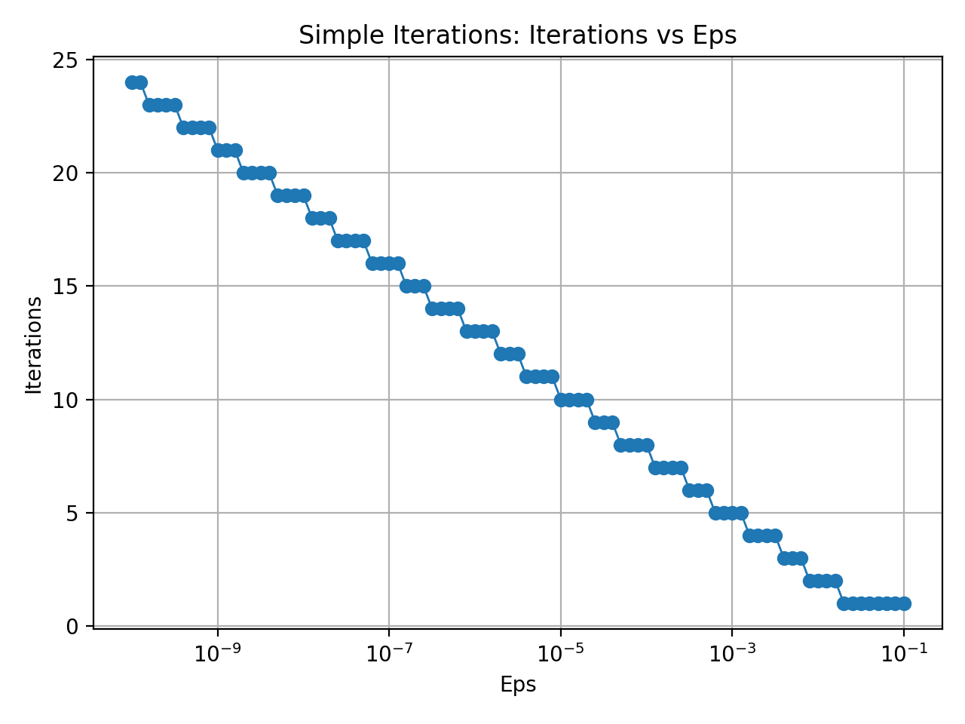
Рисунок 1 — Зависимость числа итераций метода простых итераций от требуемой точности Eps по данным файла iterations_vs_eps_iter.csv.

Исследование обусловленности метода проводилось по данным файла sensitivity_vs_delta_iter.csv. В этом файле собраны результаты вычислений при фиксированной точности Eps = 1e-6 и различных значениях параметра округления Delta. Для каждого значения Delta в таблице указаны число итераций, найденное приближение корня и абсолютная ошибка относительно эталонного значения x* = 0.437906525771. По этим данным был построен график зависимости ошибки от Delta, сохранённый в файле sensitivity_vs_delta_iter.png.
Анализ файла sensitivity_vs_delta_iter.csv показывает, что при грубом округлении точность результата заметно ухудшается. Например, при Delta = 0.01 найденный корень равен 0.44, а абсолютная ошибка составляет 0.002093474229. При Delta = 0.001 найденное значение равно 0.438, а ошибка уменьшается до 0.000093474229. При Delta = 0.0001 ошибка становится равной 0.000006525771. При дальнейшем уменьшении Delta до 1e-5 и 1e-7 ошибка уже имеет порядок 10^(-6) - 10^(-7), то есть существенно уменьшается. Это означает, что с уменьшением шага округления Delta влияние вычислительных погрешностей на итоговый результат ослабевает.
Вместе с тем результаты показывают, что при слишком грубом округлении или при неудачном соотношении между Eps и Delta итерационный процесс может работать нестабильно. Так, при Delta = 0.1 программа не достигла условия остановки за максимально допустимое число итераций и фактически потеряла сходимость из-за слишком сильного округления. Аналогичная ситуация наблюдалась и при Delta = 1e-6, когда значение Delta оказалось сравнимо с требуемой точностью Eps. Это связано с тем, что округление может исказить обычное поведение итерационной последовательности и привести к зацикливанию на нескольких близких значениях вместо нормального приближения к корню. Следовательно, метод простых итераций чувствителен к погрешностям округления, и для его корректной работы параметр Delta должен быть выбран достаточно малым по сравнению с требуемой точностью Eps.
По данным файла sensitivity_vs_delta_iter.csv и рисунка sensitivity_vs_delta_iter.png можно сделать вывод, что обусловленность метода в данной задаче является удовлетворительной при достаточно малых значениях Delta. Когда округление невелико, ошибка решения остаётся малой и результат практически совпадает с эталонным корнем. Однако при увеличении Delta влияние округления быстро возрастает, что приводит к заметному ухудшению точности, а в отдельных случаях — к нарушению нормальной сходимости итерационного процесса.
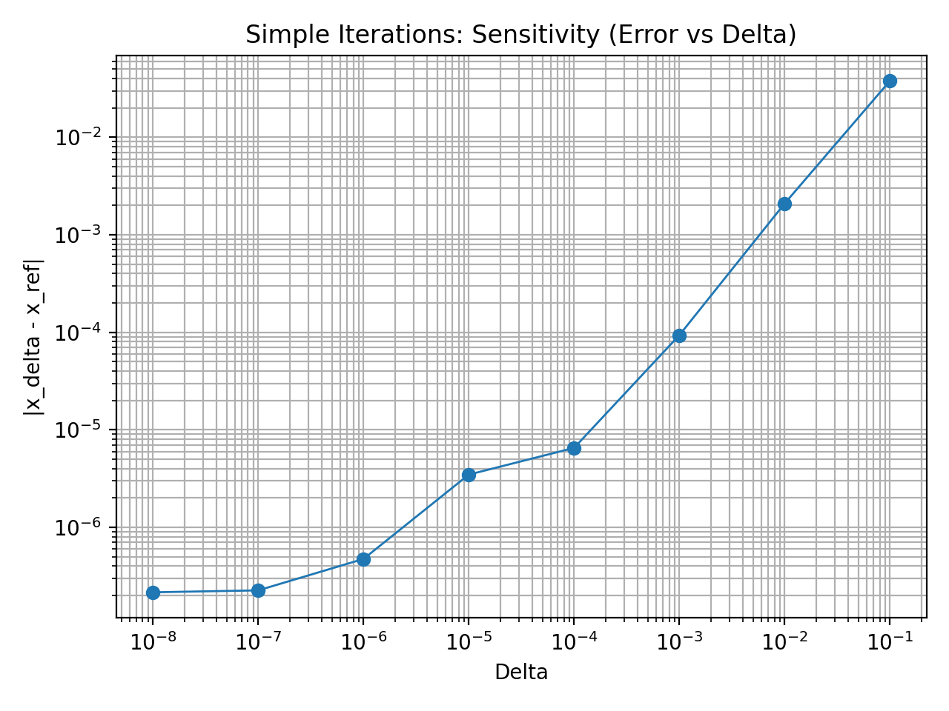
Рисунок 2 — Зависимость абсолютной ошибки найденного корня от параметра округления Delta по данным файла sensitivity_vs_delta_iter.csv.

Таким образом, проведённые вычисления показали, что метод простых итераций для уравнения f(x) = arcsin(2x / (1 + x^2)) - e^(-x^2) при выборе функции phi(x) = tan(e^(-x^2) / 2) успешно сходится на отрезке [0.4; 0.5] и позволяет получить приближённое значение корня x ≈ 0.437906525. Исследование скорости сходимости показало, что с уменьшением Eps число итераций возрастает, что подтверждается данными файла iterations_vs_eps_iter.csv и графиком iterations_vs_eps_iter.png. Исследование обусловленности показало, что точность метода заметно зависит от параметра округления Delta: при малых значениях Delta метод даёт точные результаты, а при грубом округлении погрешность возрастает, что подтверждается данными файла sensitivity_vs_delta_iter.csv и графиком sensitivity_vs_delta_iter.png.

Вывод.
В ходе лабораторной работы был изучен метод простых итераций для решения нелинейного уравнения f(x) = 0 на примере функции f(x) = arcsin(2x / (1 + x^2)) - e^(-x^2). Исходное уравнение было преобразовано к виду x = phi(x), выбран рабочий отрезок [0.4; 0.5] и проверено условие сходимости |phi'(x)| <= q < 1. В программе были реализованы подпрограммы для вычисления phi(x), phi'(x), округления с точностью Delta и основной итерационный алгоритм.
Проведённые вычисления показали, что метод сходится и позволяет найти приближённое значение корня x ≈ 0.437906525. Исследование скорости сходимости показало, что при уменьшении Eps число итераций возрастает. Исследование обусловленности показало, что при увеличении Delta точность результата ухудшается. Таким образом, цель работы достигнута, а метод простых итераций подтвердил свою эффективность для решения данного уравнения.

ПРИЛОЖЕНИЕ А
Название файла: methods.h
#pragma once
#include <functional>

struct IterationResult {
double x; // найденное приближение корня
int iters; // число итераций
bool ok; // сошлось ли
double last_step; // |x_n - x_(n-1)|
};

double Round(double value, double Delta);

// Оценка q = max |phi'(x)| на [Left; Right]
double estimate_q(const std::function<double(double)>& dphi,
double Left, double Right,
int samples = 1000,
double Delta = 0.0);

// Метод простых итераций:
// phi - функция phi(x)
// dphi - производная phi'(x)
// Left, Right - интервал, где изолирован корень
// x0 - начальное приближение (лежит на [Left;Right])
// Eps - требуемая точность
// nmax - ограничение итераций
// Delta - округление значений phi и phi' через Round (0 => без округления)
IterationResult ITER(const std::function<double(double)>& phi,
const std::function<double(double)>& dphi,
double Left, double Right,
double x0,
double Eps,
int nmax = 1000000,
double Delta = 0.0);
Название файла: methods.cpp
#include "methods.h"
#include <cmath>
#include <limits>
#include <algorithm>

double Round(double value, double Delta) {
if (Delta <= 0.0) return value;
return std::round(value / Delta) * Delta;
}

double estimate_q(const std::function<double(double)>& dphi,
double Left, double Right,
int samples,
double Delta) {
double q = 0.0;
for (int i = 0; i <= samples; ++i) {
double x = Left + (Right - Left) * static_cast<double>(i) / static_cast<double>(samples);
double val = Round(dphi(x), Delta);
q = std::max(q, std::abs(val));
}
return q;
}

IterationResult ITER(const std::function<double(double)>& phi,
const std::function<double(double)>& dphi,
double Left, double Right,
double x0,
double Eps,
int nmax,
double Delta) {
IterationResult res{};
res.x = std::numeric_limits<double>::quiet_NaN();
res.iters = 0;
res.ok = false;
res.last_step = std::numeric_limits<double>::infinity();

// Проверка условия сходимости q < 1
double q = estimate_q(dphi, Left, Right, 2000, Delta);
if (!(q < 1.0)) {
return res;
}

double x_prev = Round(x0, Delta);

for (int n = 1; n <= nmax; ++n) {
double x_next = Round(phi(x_prev), Delta);
double step = std::abs(x_next - x_prev);

res.last_step = step;

// Основной критерий из методички: |x_n - x_(n-1)| < Eps
if (step < Eps) {
res.x = x_next;
res.iters = n;
res.ok = true;
return res;
}

// Небольшая защита: если ушли за интервал, считаем, что что-то пошло не так
if (x_next < Left - 1e-12 || x_next > Right + 1e-12) {
res.x = x_next;
res.iters = n;
res.ok = false;
return res;
}

x_prev = x_next;
}

res.x = x_prev;
res.iters = nmax;
res.ok = false;
return res;
}
Название файла: main.cpp
#include <iostream>
#include <iomanip>
#include <cmath>
#include <vector>
#include <fstream>
#include <algorithm>
#include "methods.h"

// f(x) = arcsin(2x/(1+x^2)) - e^(-x^2)
double f(double x) {
double t = (2.0 * x) / (1.0 + x * x);

// защита от погрешностей double: зажимаем в [-1;1]
if (t > 1.0) t = 1.0;
if (t < -1.0) t = -1.0;

return std::asin(t) - std::exp(-x * x);
}

// Выбранное преобразование:
// 2*atan(x) = e^(-x^2) => x = tan(e^(-x^2)/2)
double phi(double x) {
return std::tan(0.5 * std::exp(-x * x));
}

// phi'(x) = -x * e^(-x^2) * sec^2(e^(-x^2)/2)
double dphi(double x) {
double a = 0.5 * std::exp(-x * x);
double c = std::cos(a);
double sec2 = 1.0 / (c * c);
return -x * std::exp(-x * x) * sec2;
}

// Авто-отделение корня: ищем смену знака на сетке
bool find_bracket(double x_min, double x_max, double step, double &Left, double &Right) {
double prev = x_min;
double fprev = f(prev);

for (double x = x_min + step; x <= x_max + 1e-15; x += step) {
double fx = f(x);

if (fprev == 0.0) { Left = prev; Right = prev; return true; }
if (fprev * fx < 0.0) { Left = prev; Right = x; return true; }

prev = x;
fprev = fx;
}
return false;
}

int main() {
std::cout << std::fixed << std::setprecision(12);

// 1) Отделяем корень
double Left = 0.0, Right = 0.0;
if (!find_bracket(-5.0, 5.0, 0.1, Left, Right)) {
std::cerr << "Не удалось отделить корень на [-5;5] с шагом 0.1\n";
return 1;
}

std::cout << "Отделение корня (авто): [" << Left << "; " << Right << "]\n";
std::cout << "f(Left)=" << f(Left) << ", f(Right)=" << f(Right) << "\n\n";

// 2) Проверяем отображение интервала в себя и условие сходимости
double phiL = phi(Left);
double phiR = phi(Right);
double q = estimate_q(dphi, Left, Right, 5000, 0.0);

std::cout << "Выбрана функция phi(x) = tan(exp(-x^2)/2)\n";
std::cout << "phi(Left)=" << phiL << ", phi(Right)=" << phiR << "\n";
std::cout << "q = max |phi'(x)| на [Left;Right] = " << q << "\n";
std::cout << "Так как q < 1, метод простых итераций сходится.\n\n";

// 3) Выбор x0: любая точка из [Left;Right], берем середину
double x0 = 0.5 * (Left + Right);
std::cout << "Выбрано начальное приближение x0=" << x0 << "\n\n";

// 4) Опорное значение корня (эталон): Delta=0, очень высокая точность
auto ref = ITER(phi, dphi, Left, Right, x0, 1e-14, 1000000, 0.0);
if (!ref.ok) {
std::cerr << "Не удалось получить reference-корень методом простых итераций\n";
return 2;
}
std::cout << "Reference root (Eps=1e-14, Delta=0): x=" << ref.x
<< " iters=" << ref.iters << "\n";
std::cout << "Проверка f(x_ref)=" << f(ref.x) << "\n\n";

// 5) Скорость сходимости: Iterations vs Eps (0.1 .. 1e-10)
std::ofstream feps("iterations_vs_eps_iter.csv");
feps << "Eps;Iterations;Root;LastStep\n";

for (int i = 0; i <= 90; ++i) {
double t = i / 90.0; // 0..1
double p = -1.0 - 9.0 * t; // -1..-10
double Eps = std::pow(10.0, p);

auto r = ITER(phi, dphi, Left, Right, x0, Eps, 1000000, 0.0);

feps << std::setprecision(16)
<< Eps << ";" << r.iters << ";" << r.x << ";" << r.last_step << "\n";
}
feps.close();
std::cout << "CSV сохранён: iterations_vs_eps_iter.csv\n";

// 6) Обусловленность: влияние Delta (округление phi и phi')
const double EpsFix = 1e-6;
std::vector<double> deltas = {0.0, 1e-1, 1e-2, 1e-3, 1e-4, 1e-5, 1e-6, 1e-7, 1e-8};

std::ofstream fdel("sensitivity_vs_delta_iter.csv");
fdel << "Delta;Eps;Iterations;Root;AbsErrorToRef\n";

for (double Delta : deltas) {
auto r = ITER(phi, dphi, Left, Right, x0, EpsFix, 1000000, Delta);
double err = std::abs(r.x - ref.x);

fdel << std::setprecision(16)
<< Delta << ";" << EpsFix << ";" << r.iters << ";" << r.x << ";" << err << "\n";
}
fdel.close();
std::cout << "CSV сохранён: sensitivity_vs_delta_iter.csv\n\n";

// 7) Один рабочий запуск для вывода результата в консоль
const double EpsWork = 1e-8;
const double DeltaWork = 1e-10;
auto work = ITER(phi, dphi, Left, Right, x0, EpsWork, 1000000, DeltaWork);

std::cout << "Рабочий запуск: Eps=" << EpsWork << ", Delta=" << DeltaWork << "\n";
std::cout << "Корень x=" << work.x << "\n";
std::cout << "f(x)=" << f(work.x) << "\n";
std::cout << "Итераций=" << work.iters << "\n";
std::cout << "Последний шаг=" << work.last_step << "\n";
std::cout << "Абсолютная ошибка относительно эталона=" << std::abs(work.x - ref.x) << "\n";

// Так как phi'(x) < 0 на [Left;Right], по методичке погрешность не превышает Eps
double sign_check = dphi(0.5 * (Left + Right));
if (sign_check < 0.0) {
std::cout << "Так как phi'(x) < 0 на интервале, теоретическая оценка погрешности: <= Eps\n";
} else {
std::cout << "Теоретическая оценка погрешности: q*Eps/(1-q) = "
<< q * EpsWork / (1.0 - q) << "\n";
}

return 0;
}}

Название файла: plot_graphs.py

import pandas as pd
import matplotlib.pyplot as plt

# 1) Iterations vs Eps
eps_df = pd.read_csv("iterations_vs_eps_iter.csv", sep=";")

plt.figure()
plt.plot(eps_df["Eps"], eps_df["Iterations"], marker="o", linewidth=1)
plt.xscale("log")
plt.xlabel("Eps")
plt.ylabel("Iterations")
plt.title("Simple Iterations: Iterations vs Eps")
plt.grid(True, which="both")
plt.tight_layout()
plt.savefig("iterations_vs_eps_iter.png", dpi=200)
plt.show()

# 2) Error vs Delta (Delta=0 убираем для log по X)
delta_df = pd.read_csv("sensitivity_vs_delta_iter.csv", sep=";")
delta_df_nonzero = delta_df[delta_df["Delta"] > 0].copy()

plt.figure()
plt.plot(delta_df_nonzero["Delta"], delta_df_nonzero["AbsErrorToRef"], marker="o", linewidth=1)
plt.xscale("log")
plt.yscale("log")
plt.xlabel("Delta")
plt.ylabel("|x_delta - x_ref|")
plt.title("Simple Iterations: Sensitivity (Error vs Delta)")
plt.grid(True, which="both")
plt.tight_layout()
plt.savefig("sensitivity_vs_delta_iter.png", dpi=200)
plt.show()

